**功能簡述：**

1. 呼叫coindesk API，解析其下行內容與資料轉換，並實作新的API。 coindesk API：https://api.coindesk.com/v1/bpi/currentprice.json
2. 建立一張幣別與其對應中文名稱的資料表（需附建立SQL語法），並提供 查詢 / 新增 / 修改 / 刪除 功能API。

**實作內容：**

1. 幣別DB維護功能並提供 查詢 / 新增 / 修改 / 刪除 功能API。

|  |
| --- |
| . 進入H2 SQL |
|  |
| b. 幣別資訊TABLE (CURRENTPRICE)，目前現有資料 |
|  |
| c. 透過GET API 【查詢】現有DB資料所有資料 (API: <http://localhost:8080/selectall_Currency>) |
|  |
|  |
| d. 透過GET API 【查詢】現有DB資料第一筆資料 (API: http://localhost:8080/select_Currency/{ID}) |
|  |
| e. 透過POST API【新增】資料至DB並於H2 SQL查看(API: http://localhost:8080/insert_Currency)，Body如下。 |
|  |
| f. 透過PUT API 【修改】DB第一筆資料，將USD(美金)改為NTD(台幣)、匯率為1,187,959.04並於H2 SQL查看  (API: http://localhost:8080/update_Currency/{ID})，Body如下。 |
|  |
| g. 透過DELETE API 【刪除】DB第四筆資料並於H2 SQL查看(API: delete_Currency/{ID}) |
|  |

2. 呼叫coindesk的API

|  |
| --- |
| a. 透過GET coindesk API，取得回傳字串(API: http://localhost:8080/getAPI) |
|  |

3. 呼叫coindesk的API。並進行資料轉換，組成新API。 此新API提供： A. 更新時間（時間格式範例：1990/01/01 00:00:00）。 B. 幣別相關資訊（幣別，幣別中文名稱，以及匯率）。

|  |
| --- |
| a. 透過GET coindesk API，取得回傳字串 |
|  |

**單元測試：**

1. 測試呼叫查詢幣別對應表資料API，並顯示其內容。

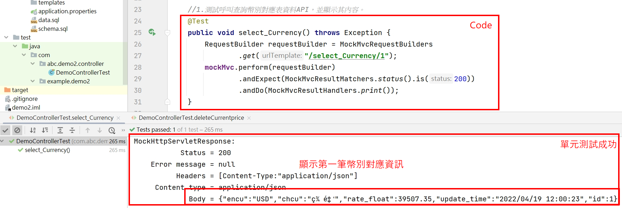

2. 測試呼叫新增幣別對應表資料API。

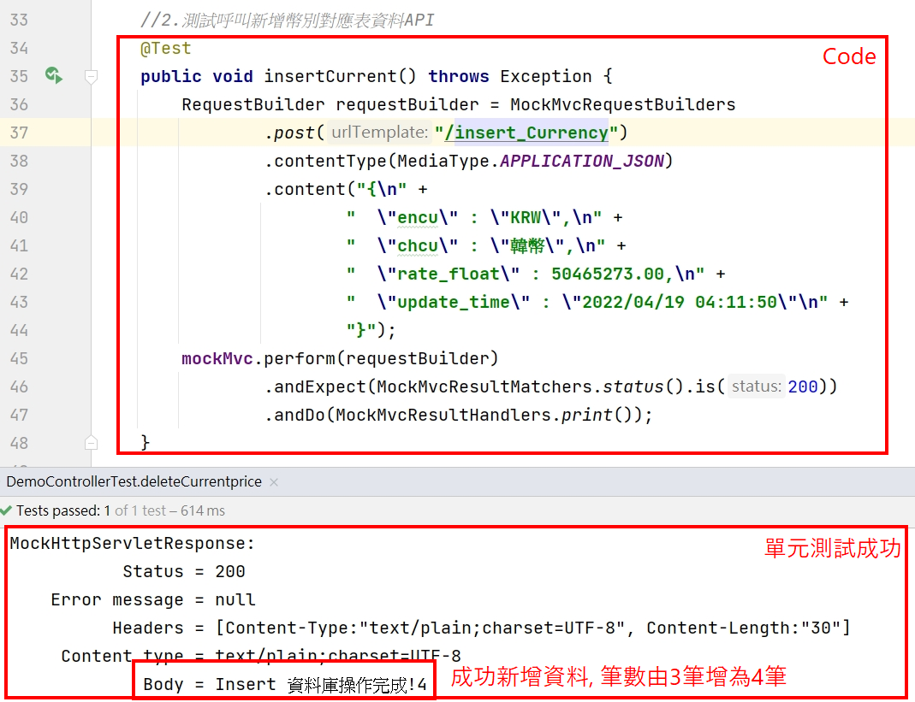

3. 測試呼叫更新幣別對應表資料API，並顯示其內容。

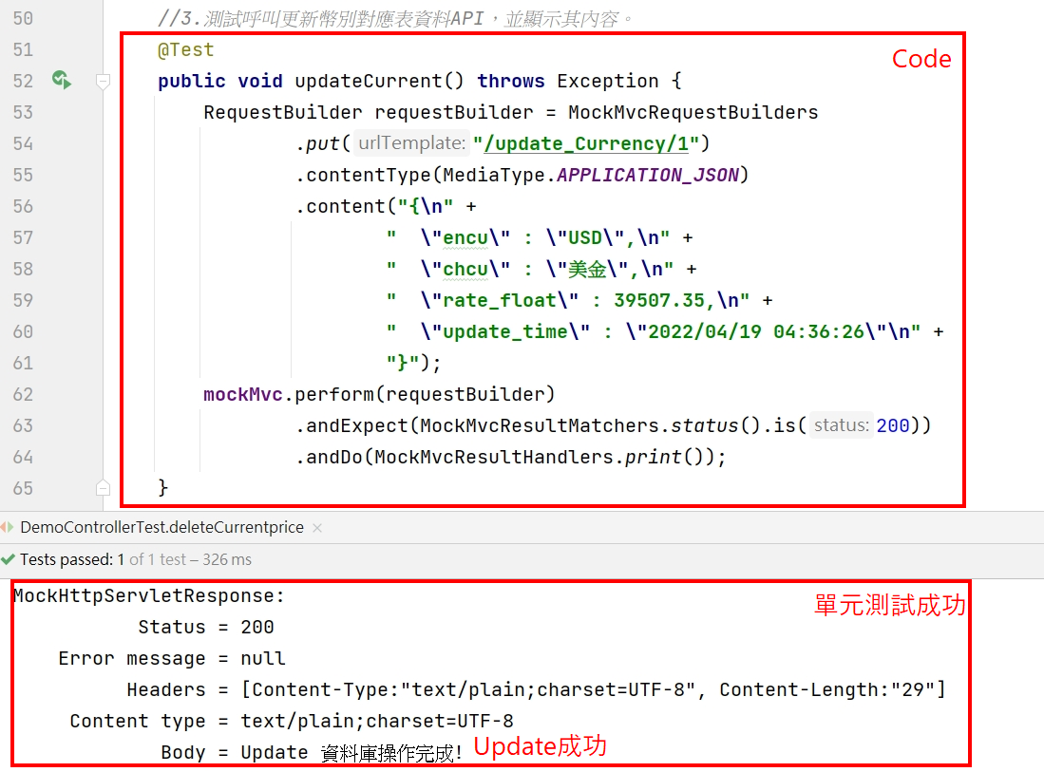

4. 測試呼叫刪除幣別對應表資料API。

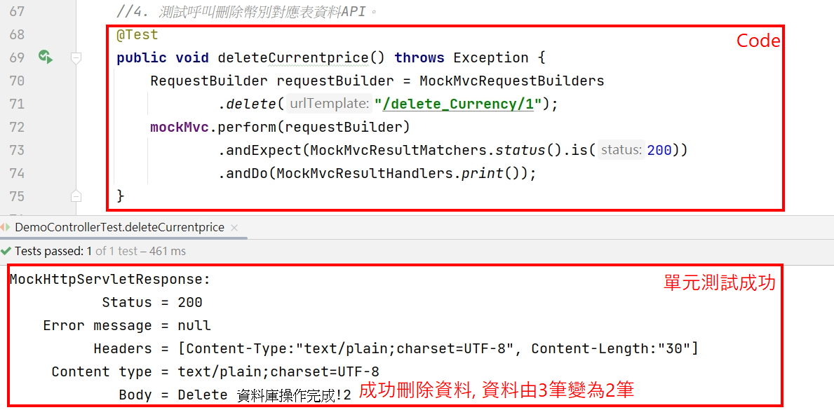

5. 測試呼叫coindesk API，並顯示其內容。

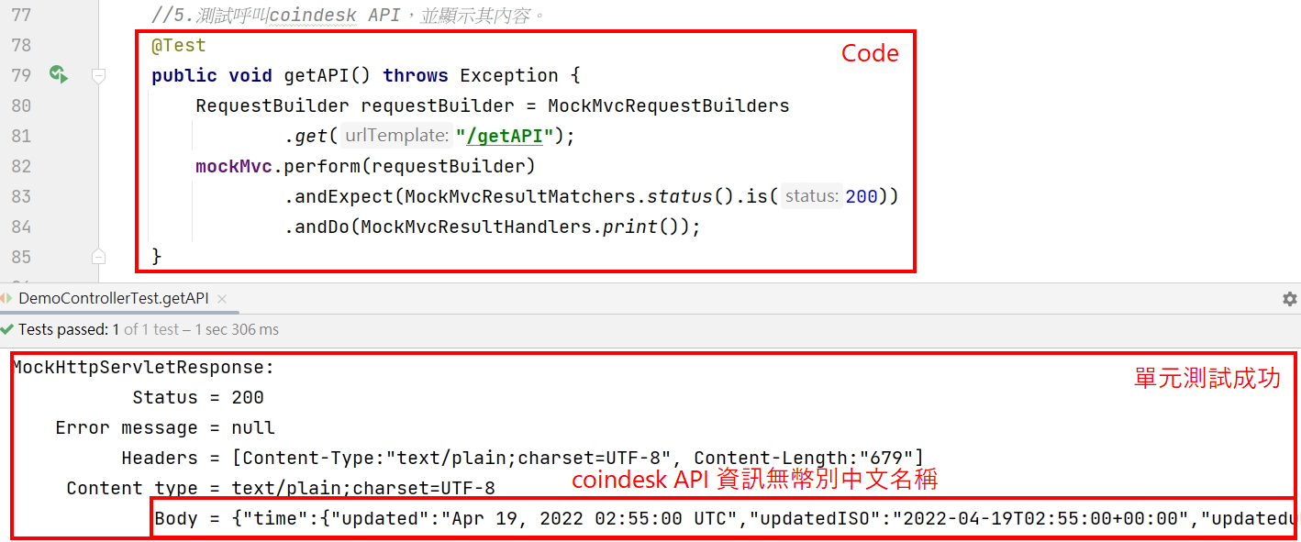

6. 測試呼叫資料轉換的API，並顯示其內容。

CODE與測試結果：

